1 kwietnia 2021
Temat dnia: Wzorzyste pisanki/ Prima aprilis

- Poznanie budowy jajka.
Rodzic pokazuje dziecku dwa kurze jajka- jedno ugotowane oraz jedno surowe. Prosi, aby ostrożnie na talerzyku zakręciło jajami.
Rodzic pyta, dziecko czy zauważyło różnicę?
To jajko, które kręciło się szybko, (czyli surowe), rozbija do miseczki, natomiast ugotowane obiera. Wspólnie omawiają budowę: żółtko, białko, skorupka, błona. Dziecko sprawdza, czy jajko zawiera tyle samo białka i żółtka oraz zastanawia się czym się różnią od siebie.

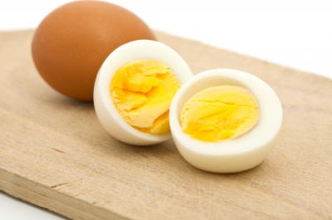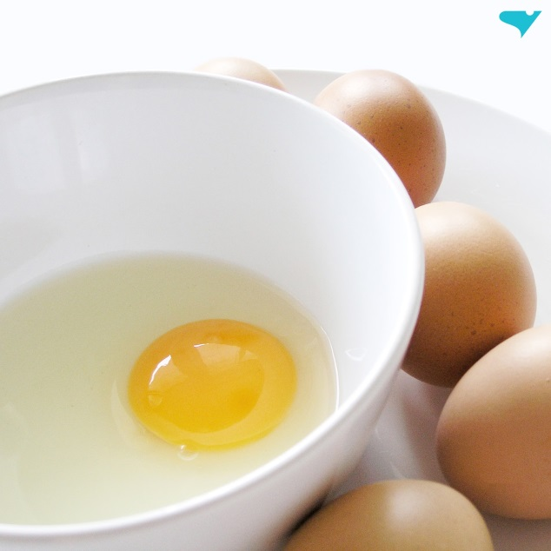

- „Kolorowe pisanki” – przybliżenie tradycji ozdabiania jajek.
Rodzic przypomina dziecku, że pisanka to nic innego jak pomalowane , ozdobione jajko lub jego wydmuszka.

Dorosły włącza dziecku filmik https://www.youtube.com/watch?v=GxyHrdgTxQs
przedstawiający pisanki zdobione różnymi technikami. Po obejrzeniu nagrania rodzic zadaje dziecku pytania:
- jak wygląda kraszanka?
-jak wygląda pisanka?
-w jaki masz pomysł na ozdobienie własnego jajka wielkanocnego?
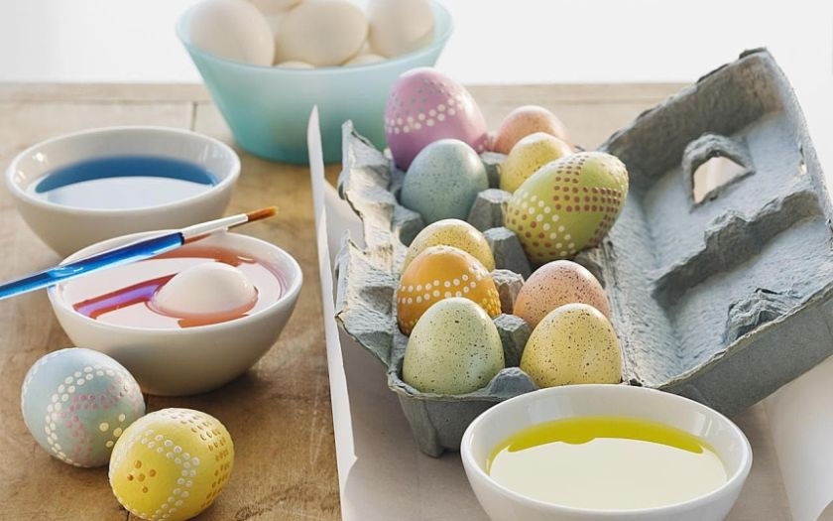

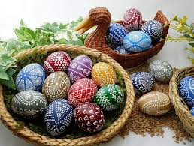

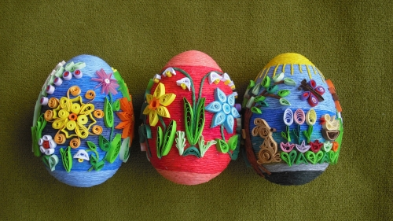

- „Prima aprilis”- zapoznanie ze świętem
Rodzic zapowiada dziecku, że dzisiaj jest pewien specjalny dzień. Zanim powie jego nazwę, informuje, że to Święto miłośników żartów i dobrego humoru. Ten zabawny dzień wypada 1kwietnia, a przegapienie tej daty grozi zaskakującym psikusem.
Rodzic pyta dziecko, czy domyśla się, o jaki dzień chodzi? ( Prima aprilis)
Jeżeli nie, informuje /przypomina, że istnieje taki dzień, jak prima aprilis objaśniając, że to święto żartów i uśmiechu. Dzień, w którym ludzie starają się nawzajem w zabawny sposób oszukać albo zrobić jakiegoś psikusa. Nawet gazety i telewizja biorą w tym udział, wplatając do wiadomości nieprawdziwe informacje .
Wszyscy doskonale wiemy, że śmiech to zdrowie. Rodzic uświadamia dziecku, że śmieją się ludzie na całym świecie, bez względu na kolor skóry, wiek czy płeć. Śmiech wpływa na cały organizm: pozwala na rozluźnienie ciała i polepsza samopoczucie. Gdy się śmiejemy, głębiej oddychamy, a co za tym idzie – dotleniamy organizm.

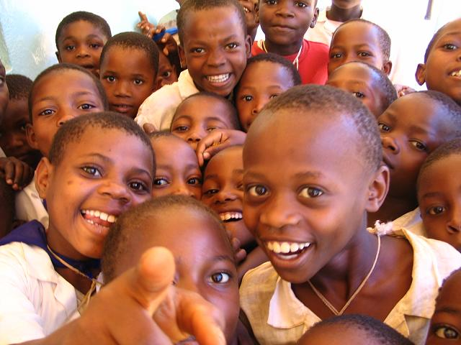

- „Prawdziwe i nieprawdziwe wiadomości” -zagadki
Rodzic zapowiada, że przeczyta teraz dziecku informacje z gazet/internetu, które pojawiły się pierwszego kwietnia. Jeżeli dziecko uważa, że któraś informacja nie jest prawdziwa, mówi głośno „prima aprilis”:
- W naszym przedszkolu na placu zabaw zamieszkały dinozaury (Prima aprilis)
- Wszystkie dzieci uwielbiają się bawić klockami
- Od jurta w kranach zamiast wody pojawi się mleko (Prima aprilis)
- Za kilka dni będziemy dzielić się jajkiem przy rodzinnym śniadaniu.
- W pewnym gospodarstwie na świat przyszła owieczka, która miała różowe skrzydła. (Prima aprilis)

